Klips House Doctor - mnogość zastosowań
Klips House Doctor można wykorzystać na wiele sposobów. Jeśli jesteś ciekaw, jakie zastosowania może mieć zwykły klips biurowy, to koniecznie przeczytaj ten wpis.

Klips House Doctor to produkt znanej i cenionej duńskiej marki, która specjalizuje się w minimalistycznym, harmonijnym i niezwykle designerskim stylu skandynawskim. Ich produkty zawsze dopracowane są w najmniejszych szczegółach, zachwycają swoją prostotą, niecodziennymi rozwiązaniami, a przy tym niebywałą jakością wykonania. Takie też są klipsy biurowe, o których mowa.

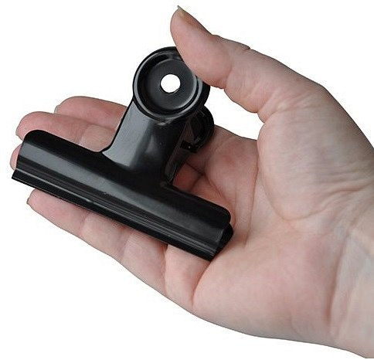
Klips House Doctor
Klipsy te są sporych rozmiarów, ponieważ ich szerokość to aż 85 mm, czyli o wiele więcej niż ma standardowy klips biurowy. Jest wykonany z metalu w kolorze czarnego matu. To połączenie metalu i czerni tworzy bardzo stylową mieszankę. Wyglądają pięknie nawet wtedy, gdy po prostu leżą na biurku lub w pudełku. To może być ich pierwsze zastosowanie - po prostu dekoracyjne.
Zastosowanie klipsa House Doctor
Kolejnym z nich jest oczywiście zastosowanie biurowe. Ze względu na duży rozmiar może spiąć nawet duży plik dokumentów. Nadaje się także oczywiście do spinania mniejszych kartek. Następnym zastosowaniem jest wykorzystanie go w kuchni do zabezpieczania otwartych opakowań z żywnością. Dzięki temu dłużej zachowują świeżość, a przy okazji pojemnik z takim klipsem wygląda bardzo stylowo. Czwartym sposobem, do którego nadaje się klips House Doctor, jest stworzenie własnej kompozycji ze zdjęć, cytatów czy plakatów, które można umieścić na ścianie czy w innym miejscu.

